1. **功能頁面背景資料**

|  |  |  |  |
| --- | --- | --- | --- |
| 功能頁面名稱 | | 專案管理模組-標案轉入 | |
| 頁面檔名 | | ProjectBidIn.aspx | |
| 隸屬模組 | | 專案管理模組 | |
| 使用權限 | | 【專案增修】 | |
| 使用者操作流程 | | | |
| User | | | System |
| 1 |  | |  |
| 2 |  | |  |
| 3 |  | |  |
| 4 |  | |  |
| 5 |  | |  |

1. **共用Session及Utility類別列表**
   1. **既有共用Session**

|  |  |  |
| --- | --- | --- |
| Session名稱 | 用途說明 | 產生頁面 |
| UserName | 使用者ID | login.aspx |
| Name | 使用者暱稱or名稱 | login.aspx |
| CompanyName | 公司名稱 | login.aspx |
| DatabaseName | 資料庫名稱 | login.aspx |
| ProjectCode | 專案代碼 | Site1.Master |

* 1. **新增共用Session**

|  |  |  |
| --- | --- | --- |
| Session名稱 | 用途說明 | 產生頁面 |
| 無 |  |  |

* 1. **Utility類別**

|  |  |  |
| --- | --- | --- |
| 類別名稱 | 用途說明 | 備註 |
| DBconnection | 資料庫連線資訊 |  |
| Unitlist | 常用單位列表 |  |
| array_process | 操作陣列的相關函式 | 將陣列轉換為用逗點隔開的字串 |
| str_process | 操作字串的相關函式 | 將用逗點隔開的字串轉換為陣列 |

1. **使用者介面(UI)及元件/控件說明**
   1. **MasterPage**



|  |  |  |  |  |  |  |  |
| --- | --- | --- | --- | --- | --- | --- | --- |
| **Site1.Master** | | | | | | | |
| **編號** | **控件名稱(ID)** | **控件類型** | **資料輸入格式** | **長度** | **唯讀** | **顯示** | **說明** |
| A | DDL_Project | Dropdownlist | - | - | - | Y | 1.於MasterPage設定其值  2.本模組需顯示(.Visable=True)  3.使用者選取後Session("ProjectCode")一併改變 |
| B | NowMode | Label | - | - | - | Y | 1.於主頁面.Pageload指定其.text="專案管理模組-標案轉入" |
| 備註：   * 若MasterPage有調整變更，後續再一併調整 | | | | | | | |

* 1. **PageLoad**

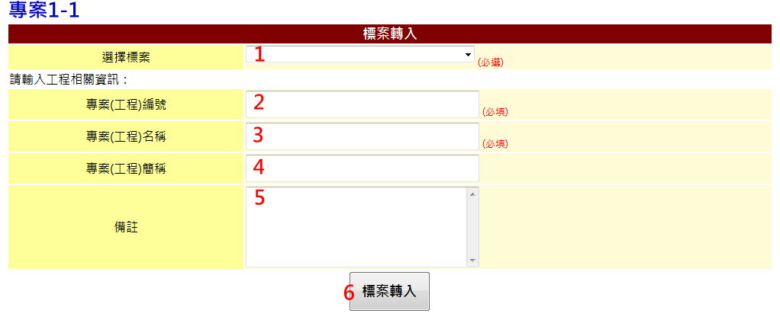

|  |  |  |  |  |  |
| --- | --- | --- | --- | --- | --- |
| **編號** | **控件名稱(ID)** | **控件類型** | **唯讀** | **顯示** | **說明** |
| 1 | 選擇標案 | Dropdownlist | - | Y | 1.SqlDataSource: BidM0  2.Text:BidM0.BidName  3.Value:Bidm0.BID  4.新增ItemText[Value]:-請選擇-[""]  5.必選If SelectValue="" Then Msgbox ("轉入來源標案必選") |
| 2 | 專案(工程)編號 | Textbox | N | Y | 1.必填欄位If ="" Then Msgbox ("專案(工程)編號必填")  2.需確認ProjectM0.ProjectCode是否重複,If重複Then Msgbox("專案(工程)編號重複/n請重新輸入") |
| 3 | 專案(工程)名稱 | Textbox | N | Y | 1.必填欄位If ="" Then Msgbox ("專案(工程)名稱必填") |
| 4 | 專案(工程)簡稱 | Textbox | N | Y | 1.可允許空值 |
| 6 | 備註 | Textbox | N | Y | 1.可允許空值  2.TextMode:MultiLine |
| 7 | 標案轉入 | Button | - | Y | 執行資料庫新增(Create)及修改(Update)，詳3.3 |
| 備註：   * 資料庫選擇依Login時存取之Session("DatabaseName")決定，測試時使用CICIMS * 若MasterPage有調整變更，後續再一併調整 * 專案(工程)編號及專案(工程)名稱為必填欄位，其餘欄位皆可允許空值 * 檢查必選填欄位動作皆在標案轉入.Click執行 | | | | | |

* 1. **標案轉入.Click**

1.Check必選填欄位是否已選填,專案(工程)編號是否重複

2.執行資料庫動作

|  |  |  |  |  |  |  |
| --- | --- | --- | --- | --- | --- | --- |
| **資料庫Create** | | | | | | |
| **目的地資料庫** | | | | **來源控件** | | **說明** |
| **Table** | **欄位** | **格式** | **長度** | **名稱(ID)** | **屬性** |
| ProjectM0 | ProjectCode | nvarchar | 50 | 專案(工程)編號 | .Text | 1.儲存專案(工程)編號. Text.Trim() |
| ProjectName | nvarchar | 50 | 專案(工程)名稱 | .Text | 1.儲存專案(工程)名稱. Text.Trim() |
| ProjectNickname | nvarchar | 50 | 專案(工程)簡稱 | .Text |  |
| Note | nvarchar | MAX | 備註 | .Text |  |
| FromBid | int | - | 選擇標案 | .SelectValue |  |
| CodeName | nvarchar | 50 | 專案(工程)編號+  專案(工程)名稱 | .Text | 1.儲存專案(工程)編號. Text.Trim() & "-" &專案(工程)名稱. Text.Trim() |
| ProjectM1 | ProjectCode | nvarchar | 50 | 專案(工程)編號 | .Text | 已指定1對1關係(ProjectM) |
| ProjectM2 | ProjectCode | nvarchar | 50 | 專案(工程)編號 | .Text | 已指定1對1關係(ProjectM) |
| ProjectM_Warranty | ProjectCode | nvarchar | 50 | 專案(工程)編號 | .Text | 1.SELECT WHERE BidM_Warranty.BID=選擇標案.SelectValue  2.有值才須逐筆新增 |
| WarrantyItem | nvarchar | 50 | BidM_Warranty | WarrantyItem |
| WarrantyYear | decimal | 3,1 | WarrantyYear |
| ProjectM_DurationPunish | ProjectCode | nvarchar | 50 | 專案(工程)編號 | .Text | 1.SELECT WHERE BidM_DurationPunish. BID=選擇標案. SelectValue  2.有值才須逐筆新增 |
| StageName | nvarchar | 50 | BidM_DurationPunish | StageName |
| DurationType | nvarchar | 50 | DurationType |
| Duration | nvarchar | 50 | Duration |
| PunishType | nvarchar | 50 | PunishType |
| Punish | nvarchar | 50 | Punish |
| Notes | nvarchar | MAX | Notes |

|  |  |  |  |  |  |  |
| --- | --- | --- | --- | --- | --- | --- |
| **資料庫Update** | | | | | | |
| **目的地資料庫** | | | | **來源控件/資料庫** | | **說明** |
| **Table** | **欄位** | **格式** | **長度** | **名稱/Table** | **屬性/欄位** |
| BidM0 | Status | nvarchar | 50 | "已轉專案" | | 1.SELECT WHERE BidM0.BID=選擇標案. SelectValue |
| ProjectCode | nvarchar | 50 | 專案(工程)編號 | .Text |
| ProjectM1 | EngCountry | nvarchar | 50 | Session(DatabaseName).BidM2 | EngCountry | 1.SELECT WHERE ProjectM1.ProjectCode=專案(工程)編號. Text  2.SELECT WHERE BidM2.BID=選擇標案. SelectValue  3.有值才須執行 |
| EngLocation | nvarchar | 50 | EngLocation |
| OwnerName | nvarchar | 50 | OwnerName |
| OwnerContactPerson | nvarchar | 50 | OwnerContactPerson |
| OwnerAddress | nvarchar | 50 | OwnerAddress |
| OwnerContactTel | nvarchar | 50 | OwnerContactTel |
| PerformanceBondType | nvarchar | 50 | PerformanceBondType |
| PerformanceBond | decimal | 18,2 | PerformanceBond |
| EngType | nvarchar | 50 | Session(DatabaseName).BidM4 | EngType | 1.SELECT WHERE ProjectM1.ProjectCode=專案(工程)編號. Text  2.SELECT WHERE BidM4.BID=選擇標案. SelectValue  3.有值才須執行 |
| EngClass | nvarchar | 50 | EngClass |
| DownFloorNum | int | - | DownFloorNum |
| UpFloorNum | int | - | UpFloorNum |
| Height | decimal | 18,2 | Height |
| ExcDepth | decimal | 18,2 | ExcDepth |
| DownFloorArea | decimal | 18,2 | DownFloorArea |
| UpFloorArea | decimal | 18,2 | UpFloorArea |
| FoundationType | nvarchar | 50 | FoundationType |
| Retaining | nvarchar | 50 | Retaining |
| Note | nvarchar | 50 | Note |
| Other | nvarchar | 50 | Other |
| ProjectM2 | ContractWay | nvarchar | 50 | Session(DatabaseName).BidM3 | ContractWay | 1.SELECT WHERE ProjectM2.ProjectCode=專案(工程)編號. Text  2.SELECT WHERE BidM3.BID=選擇標案. SelectValue  3.有值才須執行 |
| OwnerName | decimal | 18,2 | OwnerName |
| ArchitectName | nvarchar | 50 | ArchitectName |
| ConsultantName | nvarchar | 50 | ConsultantName |
| PCMname | nvarchar | 50 | PCMname |
| DurationType | nvarchar | 50 | DurationType |
| Duration | nvarchar | 50 | Duration |
| StartDeadlinetype | nvarchar | 10 | StartDeadlinetype |
| StartDeadline | nvarchar | 50 | StartDeadline |
| CompletionEscDeadline | int | - | CompletionEscDeadline |
| DelayEscDeadline | int | - | DelayEscDeadline |
| WarrantyPercentage | decimal | 4,2 | WarrantyPercentage |
| OtherWarranty | nvarchar | MAX | OtherWarranty |
| PrepayPercentage | decimal | 4,2 | PrepayPercentage |
| EstAcceptNum | int | - | EstAcceptNum |
| EstAcceptUnit | nvarchar | 5 | EstAcceptUnit |
| EstAcceptDate1 | nvarchar | 50 | EstAcceptDate1 |
| EstAcceptDate2 | nvarchar | 50 | EstAcceptDate2 |
| RetentionPercentage | decimal | 4,2 | RetentionPercentage |
| PriceSubsidyNY | int | - | PriceSubsidyNY |
| OtherPayment | nvarchar | MAX | OtherPayment |
| ContractCaution1 | nvarchar | MAX | ContractCaution1 |
| ContractCaution2 | nvarchar | MAX | ContractCaution2 |
| ContractCaution3 | nvarchar | MAX | ContractCaution3 |
| ContractCaution4 | nvarchar | MAX | ContractCaution4 |
| ProjectM0 | ProjectStatus | nvarchar | 50 | 自動判斷專案狀態，判斷方式詳3.5 | | 1.SELECT WHERE ProjectM1.ProjectCode=專案(工程)編號. Text |
| 備註：   * 資料庫Update-原Bid資料有值者才須執行，應先判斷原Bid資料是否為Null | | | | | | |

* 1. **標案轉入.Click執行完畢**

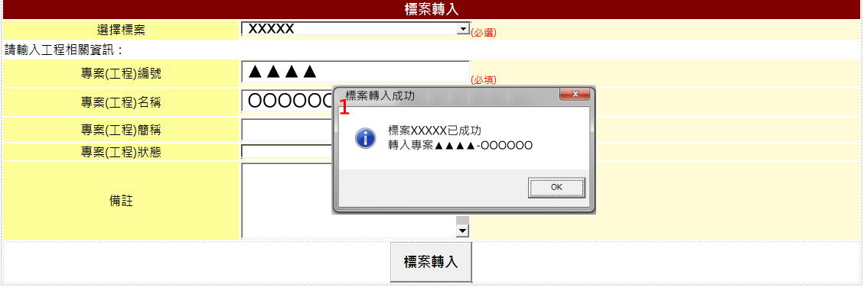

1.標案轉入專案成功後顯示Msgbox(1)

2.Site1.DDL_Project.SelectValue=專案(工程)編號.Text.Trim()

3.Session("ProjectCode")=專案(工程)編號.Text.Trim()

|  |  |  |  |  |  |
| --- | --- | --- | --- | --- | --- |
| **Site1.Master** | | | | | |
| **編號** | **控件名稱(ID)** | **控件類型** | **唯讀** | **顯示** | **說明** |
| A | DDL_Project | Dropdownlist | - | Y | 1.Reload  2.SelectValue=專案(工程)編號.Text.Trim()  3.SelectItem.Text=專案(工程)編號. Text.Trim() & "-" &專案(工程)名稱. Text.Trim()  4.Session("ProjectCode")=專案(工程)編號.Text.Trim() |
| **專案1-2** | | | | | |
| **編號** | **控件名稱(ID)** | **控件類型** | **唯讀** | **顯示** | **說明** |
| 1 | 儲存成功Messange | Msgbox | - | Y | 1.Msgbox.Title="標案轉入成功"  2.Msgbox.Text="標案" & 選擇標案. SelectValue & "已成功轉入專案" & 專案(工程)編號.Text & "-" & 專案(工程)名稱.Text |

* 1. **自動判斷專案狀態**

|  |  |  |  |
| --- | --- | --- | --- |
| 專案狀態值 | 判斷邏輯 | | |
| 尚未開工 | 系統日期<預定開工日期 |  |  |
| 應開工未開工 | 預定開工日期≦系統日期 | AND | 實際開工日期IsNull |
| 施工中 | 實際開工日期≦系統日期<預定完工日期 |  |  |
| 施工中(逾期) | 預定完工日期≦系統日期 | AND | 實際完工日期IsNull |
| 已完工請驗中 | 實際完工日期≦系統日期 | AND | 驗收合格日期IsNull |
| 保固中 | 驗收合格日期≦系統日期<預定保固期滿日期 |  |  |
| 保固金待退 | 預定保固期滿日期≦系統日期 | AND | 實際保固金退還日期IsNull |
| 已結案 | 實際保固金退還日期≦系統日期 |  |  |

|  |  |  |
| --- | --- | --- |
| 判斷元素 | 資料庫儲存位置 | |
| 系統時間 | TODAY() | |
| 預定開工日期 | ProjectM1 | .BookOpenDate |
| 實際開工日期 | ProjectM1 | .BookFinishDate |
| 預定完工日期 | ProjectM1 | .RealOpenDate |
| 實際完工日期 | ProjectM1 | .RealFinishDate |
| 核定完工日期 | ProjectM1 | .ApprovedFinishDate |
| 驗收合格日期 | ProjectM1 | .AcceptCheckDate |
| 預定保固期滿日期 | ProjectM1 | .WarrantyDate |
| 實際保固金退還日期 | ProjectM1 | .WarrantyMoneyDate |